




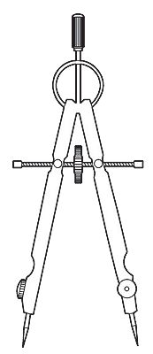




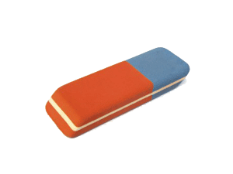

НОЯБРЬ 2011
Каждое слово, как острый гвоздь
Точнее которого нет…
Эй, товарищ, скучать брось,
Нашу читай газету!
Детский фестиваль «Балауса» ежегодно становится волнительным событием для творческих коллективов школ, экзаменом на креативность и мастерство. Он даёт шанс юным талантам проявить себя, оценить свои возможности, почувствовать дух соперничества.  Наш школьный театр «Радуга» всегда рад этой возможности «на других посмотреть и себя показать». Немного отдохнув после Новогодней премьеры, задумались, что же представим к фестивалю «Балауса»… Обсудили несколько произведений, но решили остановиться на всеми любимой с детства пьесе Е.Шварца «Золушка». Богатые драматургические возможности, тонкий юмор и, что немаловажно для нас, большое количество действующих лиц, стали определяющими в выборе именно этого спектакля. Начались репетиции. С увлечением прорабатывали характеры, особенности речи и манеры героев, придумывали сценические «изюминки». Пьеса нравилась нам всё больше и больше. Месяц репетиций – и вот мы на сцене школы № 14, где проходил фестиваль в этом году. Больше тридцати школ-участниц, разные возрастные категории артистов. Пьесу «Золушка» выбрали, кроме нас, ещё три школы. Но мы, может быть излишне нахально и самоуверенно, были убеждены, что «прорвёмся» к победе. И вот она – заветная цель, мы снова лауреаты театрального жанра фестиваля! Мы горды своим успехом!  Главную роль прекрасно сыграла Лиза Фещук. Золушка в её исполнении получилась очень нежной и трогательной. Хороший тон спектаклю с самого начала задали Ибрашева Асель и Сыздыкова Зарина, сыгравшие роль пажей. Очень убедительна в роли Мачехи была Трухманова Юлия. Красивая, эффектная, острая на язык «злючка». Всех покорил Деревягин Глеб, сыгравший роль лесника, отца Золушки. Мужское обаяние,  Знай наших!!!  *******************************  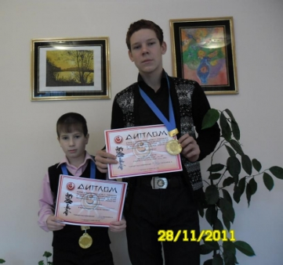  27 ноября 2011 года в СОШ №29 проходило второе открытое первенство по каратэ-до шинкиокушинкaй среди детей и молодежи, посвященное 20-летию Независимости Республики Казахстан. Учащиеся СОПШ №41 Юдин Кирилл и Хамуратов Дени заняли первое место в своей весовой и возрастной категории.  ***************************  13 декабря 2011 года учащиеся нашей школы приняли участие в областных соревнованиях научных проектов школьников. С темой «Демографический портрет моей школы в истории переписи нашей страны» выступили учащиеся 10Б класса Жумагулова Аяжан и Муратова Айдана.  ***************************  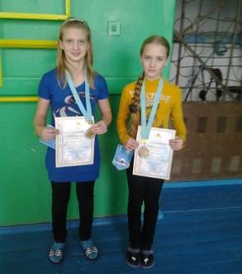  С 13 по 15 декабря было проведено открытое первенство города Павлодара по плаванию посвященное 20-летию Независимости РК. Учащиеся нашей школы Булдакова Ксения заняла IIместо на дистанциях (100к/п, 50 брасс, 100 брасс) и Ляйрих Диана - IIместо на дистанциях (100к/п, 50 в/с, 100 в/с) и улучшил свои результаты Коробицын Алексей, тренер Таштемиров К. К. | душевная открытость, природная галантность – всё это проявилось в его герое. Меньшее количество времени на «вхождение в роль» было дано Юдину Кириллу. Но он сумел представить своего героя, короля, смешным и наивно-трогательным. Героини Илоны Бауэр и Ани Соловьёвой – Анна и Марианна – неизменно вызывали смех, так комично ими были представлены глупость и нелепость этих двух сестриц. С ролью Феи-крёстной прекрасно справилась Аня Афанасьева. В жизни почти ровесница Золушки, она на сцене смотрелась по-взрослому, покровительственно. Ученик 4 класса Никитенко Сергей, уже опытный артист, трёхкратный лауреат фестиваля, сыграл роль маленького волшебника. Когда он вручал Золушке хрустальные туфельки с пожеланием счастья, думаю, в душе каждого зрителя оживала детская мечта о чуде. Когда артисты вышли на поклон, бурно аплодировал весь зал. Уже тогда мы поняли – это победа! Жюри дало похвальную оценку нашему спектаклю. В общем, хрустальные туфельки не подвели!  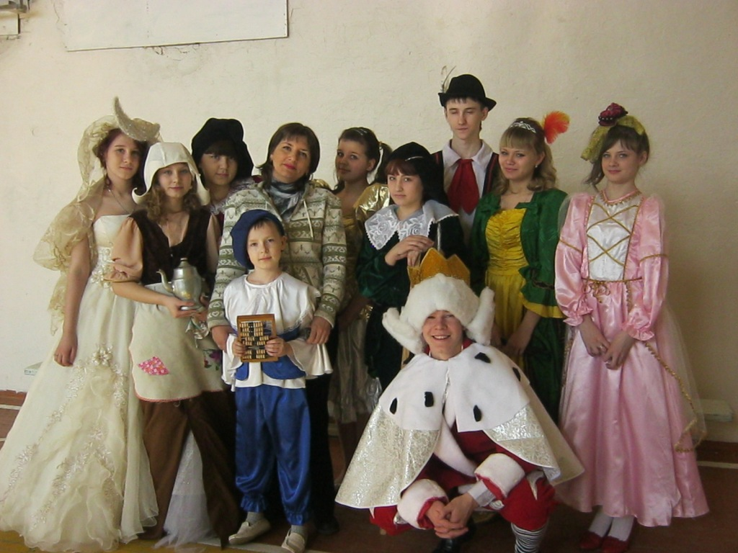  Руководитель школьного театра Билая М.Е.  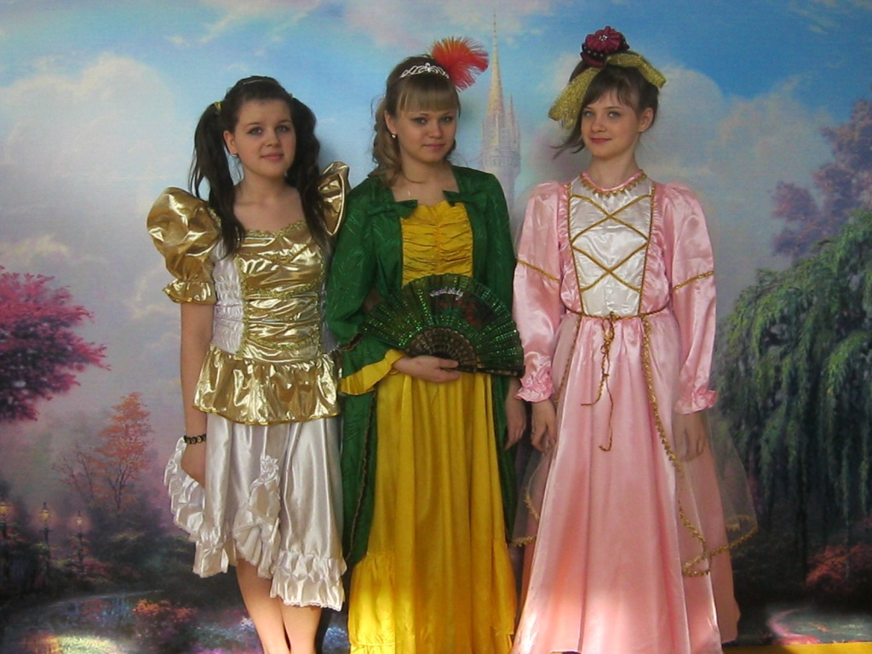  Об-хо-хо-чешся!    